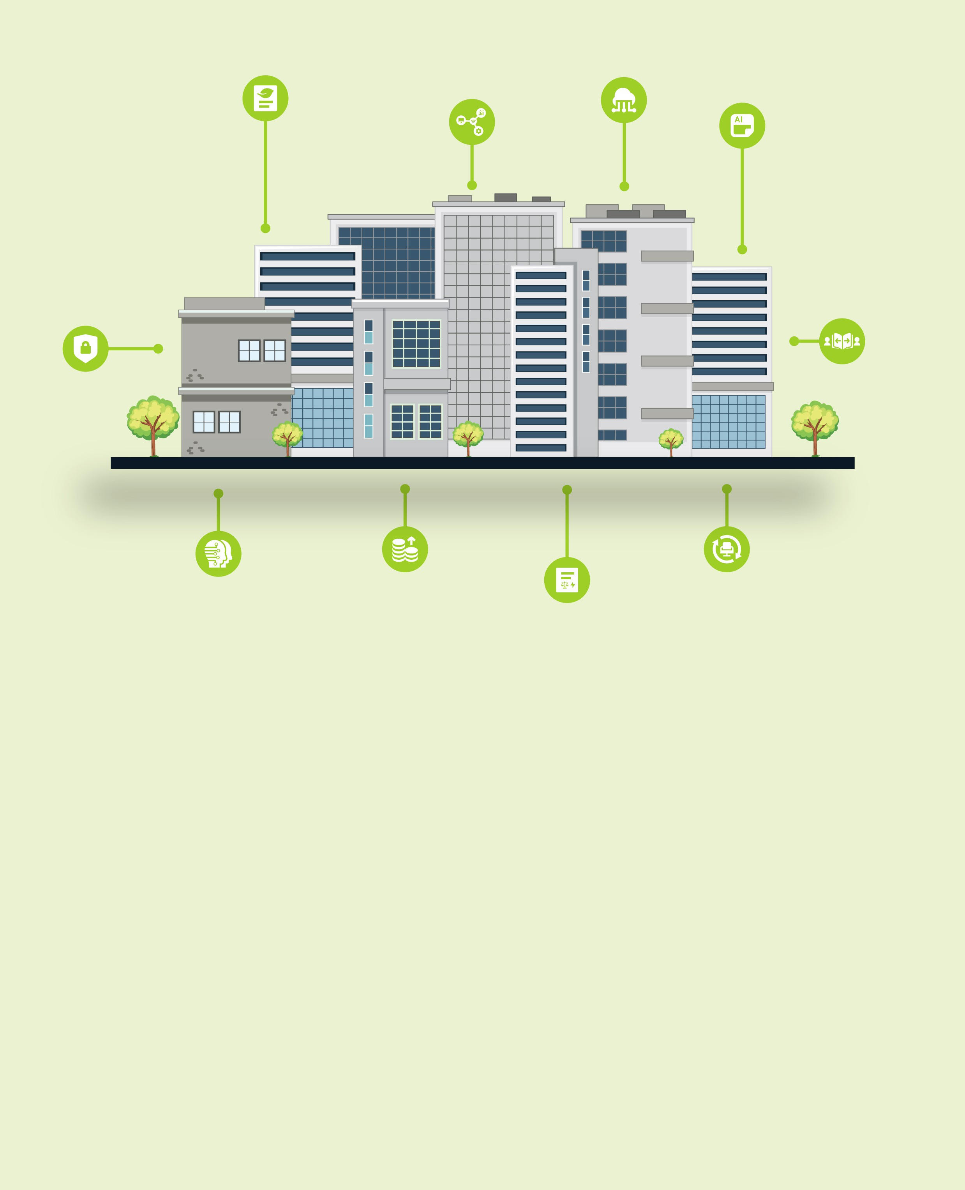

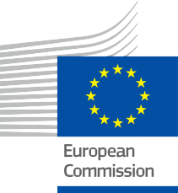
ENERGI

Stärka företag
Vanliga frågor
Informations- och engagemangspaket – SV

Upphov

Slutfört i: Mars 2025
Omslag av: Grafiska illustrationer ”Utbildningsinstitutioner, serieillustrationer” från Freepik, modifierade av EWORX
Typsnitt: EC Square Sans Pro
Källa ” Stärka företag - Vanliga frågor - Informations- och engagemangspaket ” skapades som en del av Every1-projektet och är licensierat enligt CC BY-SA 4.0, om inte annat anges.

Ansvarsfriskrivning

Ansvarsfriskrivning: | Detta projekt har fått finansiering från Europeiska unionens program Horisont för forskning och innovation (2021–2027) enligt avtal  nr 101075596. Ansvaret för innehållet i denna kurs ligger helt och hållet hos Every1-projektet och återspeglar inte nödvändigtvis  Europeiska unionens åsikter.
Ansvarsfriskrivning för bilder: | EU äger inte upphovsrätten till bilderna som används i denna  publikation. Bildlicens och tillstånd för användning anges under varje bild.
Anpassningsansvarsfriskrivning: | Delar av detta läromaterial är hämtade från de källor som anges i avsnittet Tack, och ger en fokuserad bild av ämnet. Dessa anpassningar har gjorts och publicerats av Every1 Project  (”Anpassaren”) och licensierade under CC BY-SA 4.0 om inte annat anges. Every1 Project är ensamt ansvarigt för dessa härledda verk,  och anpassningarna stöds inte av de ursprungliga skaparna av resurserna. Översatt med DeepL och kontrollerad för fel med AI. Om du har upptäckt fel och vill hjälpa oss att förbättra översättningen får du gärna skicka ett meddelande till every1translations@think-e.be.
Uppgifter om återanvändbarhet: | Du kan ändra detta material så att det bättre passar dina specifika behov och lokala sammanhang. Detta kan innebära att du införlivar information om lokala initiativ, översätter innehållet till andra språk eller fokuserar på specifika  aspekter som är mest relevanta för din målgrupp.

Innehållsförteckning

- Digital tvilling 5
- Industriellt internet (IIoT) 6
- Artificiell intelligens (AI) och maskininlärning (ML) 7
- Molntjänster 8
- Datavisualisering 9
- Cybersäkerhet 10
- Förändringshantering 11
- Avkastning på investering (ROI) 12
- Samarbete och kunskapsdelning 13
- Hållbarhetsrapportering 14



Om EVERY1



Every1-projektet har som mål att ta fram ett slagkraftigt koncept som innehåller alla element som behövs för att möjliggöra ett effektivt deltagande av alla europeiska intressenter på den digitala energimarknaden. Projektet inleds med en djupgående, datainformerad förståelse av intressenter och ekosystem för att kartlägga vilka de är, vad de vet, hur de använder information och var de söker efter den. På samma sätt kommer befintliga och nya lösningar att utvärderas och valideras, och användningsfall kommer att användas för att förstå vad intressenterna behöver veta för att kunna ta på sig en roll som motsvarar deras potential. Denna klyfta används för att utveckla lärandevägar som leder till identifiering av det kapacitetsbyggande material som behövs. Parallellt arbetar Every1 med att skapa en marknad genom att utbyta bästa praxis med beslutsfattare och energitillsynsmyndigheter, möjliggöra diskussioner om hinder och utveckla gemensamt kommunikationsmaterial för sina kollegor.

Vill du fördjupa dig i den digitala energiomställningen? Skanna QR-koden nedan eller besök EVERY1-projektets webbplats på https://every1.energy/ för resurser, fallstudier och insikter om hur du kan bidra till att forma en framtid med ren energi.



Digital tvilling

Vad är en digital tvilling?
En digital tvilling är en virtuell kopia av en fysisk tillgång, process eller ett system som används för att simulera och analysera prestanda.
Hur kan digitala tvillingar gynna mitt företag?
Digitala tvillingar kan optimera energianvändningen, förutsäga underhållsbehov, förbättra beslutsfattandet, öka hållbarheten och stärka konkurrensfördelarna.

- Industriellt internet (IIoT)

Vad är IIoT?
IIoT är ett nätverk av sammankopplade enheter, sensorer och maskiner i industriella miljöer som möjliggör datainsamling och automatisering.
Hur kan IIoT gynna mitt företag?
IIoT kan förbättra realtidsdatainsamling, förebyggande underhåll, energieffektivitet, processautomation och hantering av leveranskedjan.

- Artificiell intelligens (AI) och maskininlärning (ML)

Vad är AI och ML?
AI handlar om att skapa intelligenta agenter, medan ML fokuserar på algoritmer som lär sig av data.
Hur kan AI och ML gynna mitt företag?
AI och ML kan förbättra förebyggande underhåll, prognoser för energibehov, energieffektivitet, smart nätverkshantering och riskhantering.

- Molntjänster

Vad är molntjänster?
Molntjänster levererar datortjänster på begäran via internet.
Hur kan molntjänster gynna mitt företag?
Molntjänster erbjuder skalbarhet, flexibilitet, kostnadseffektivitet, tillgänglighet, datalagring och -bearbetning samt innovationsmöjligheter.

5. Datavisualisering

Vad är datavisualisering?
Datavisualisering använder visuella element för att representera data, vilket underlättar förståelse och beslutsfattande.
Hur kan datavisualisering gynna mitt företag?
Datavisualisering förbättrar förståelsen, identifierar trender, möjliggör övervakning i realtid, spårar prestanda och förbättrar beslutsfattandet.

6. Cybersäkerhet

Varför är cybersäkerhet viktigt för mitt företag?
Cybersäkerhet skyddar kritisk infrastruktur, känslig data, operativ motståndskraft och kundernas förtroende.

7. Förändringshantering

Vad är förändringshantering?
Förändringshantering är en strukturerad metod för att överföra individer och organisationer till ett önskat framtida tillstånd.
Hur kan förändringshantering gynna mitt företag?
Förändringshantering hjälper till med teknikimplementering, processoptimering, kulturella förändringar, maximering av avkastningen på investeringar och riskminimering.

8. Avkastning på investering (ROI)

Vad är ROI och varför är det viktigt?
ROI mäter lönsamheten hos en investering och hjälper till att motivera investeringsbeslut.

9. Samarbete och kunskapsdelning

Varför är samarbete och kunskapsdelning viktigt?
De främjar innovation, maximerar värdet av digitala tvillingar, påskyndar inlärningen, bygger relationer och förbättrar organisationens flexibilitet.

10. Hållbarhetsrapportering

Vad är hållbarhetsrapportering?
Hållbarhetsrapportering redogör för en organisations påverkan på miljö, samhälle och styrning.
Hur kan hållbarhetsrapportering gynna mitt företag?
Hållbarhetsrapportering främjar transparens, hanterar risker, lockar investeringar, ger konkurrensfördelar och säkerställer efterlevnad av regelverk.

Slutkommentar
Vi uppmuntrar företag att utforska de resurser och material som finns tillgängliga på Every1 för att optimera sina energistrategier, öka effektiviteten och ta tillvara de möjligheter som digital teknik erbjuder.

Informations- och engagemangspaket

Denna information ingår i ett omfattande informations- och engagemangspaket som syftar till att stärka alla i den digitala energiomställningen. Den innehåller praktiska råd och resurser som hjälper dig att förstå viktiga begrepp, fatta välgrundade beslut och aktivt delta i utformningen av en mer hållbar energiframtid.

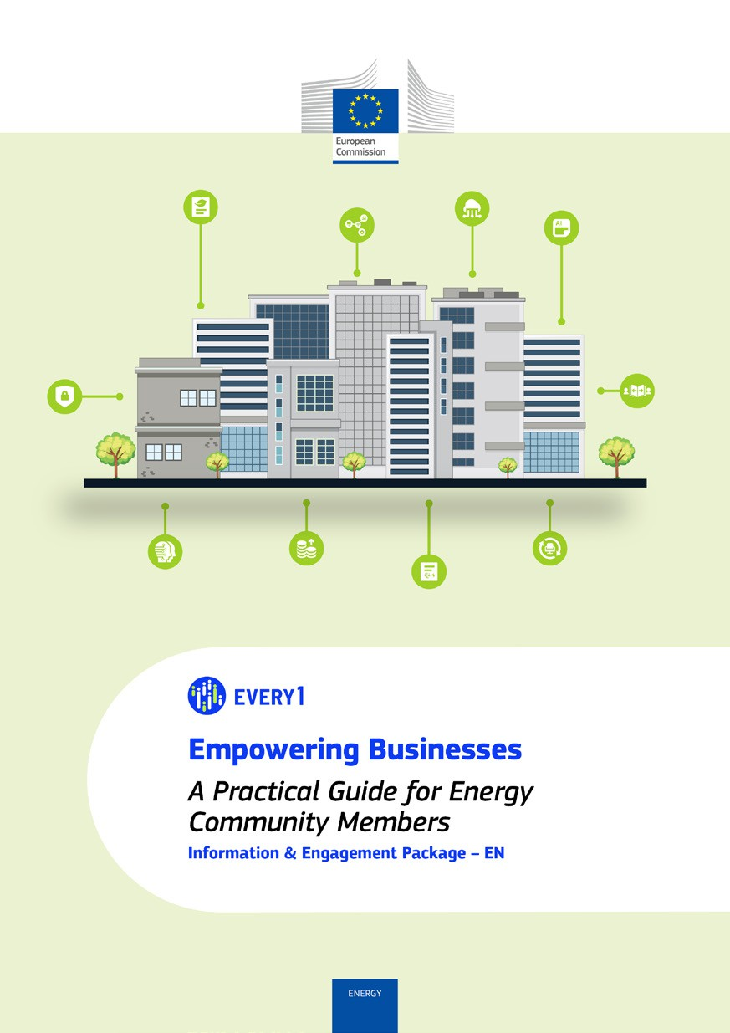
Praktisk guide

Affisch
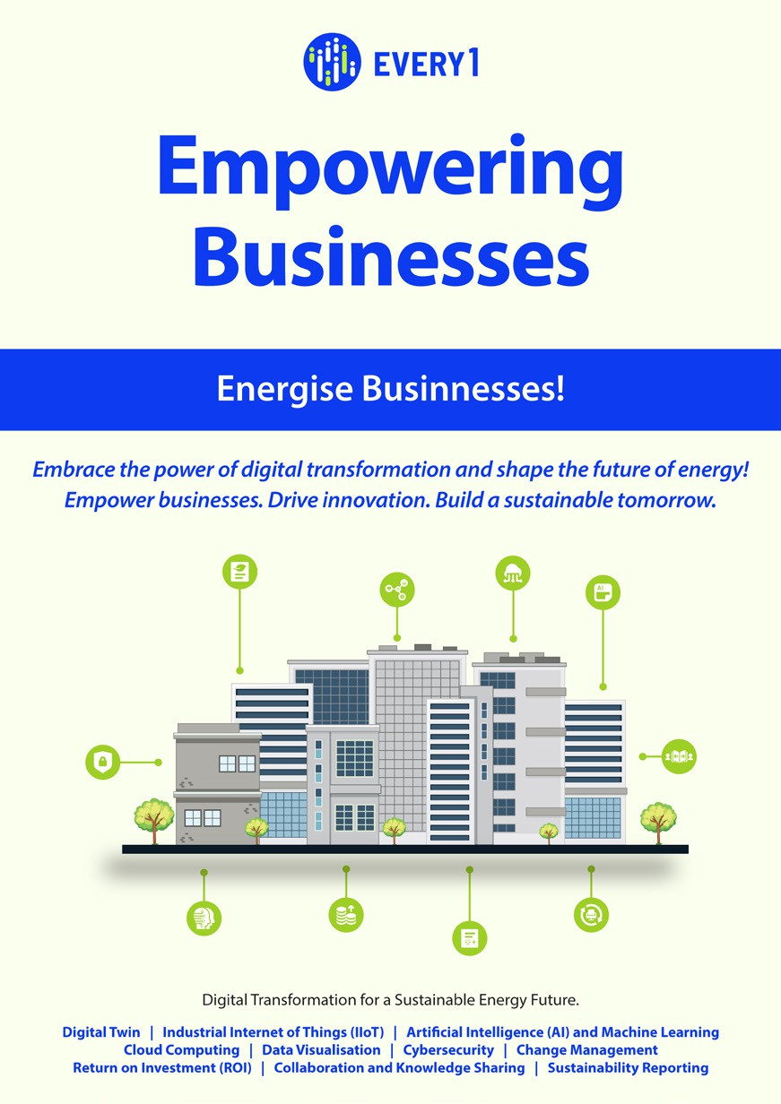

Stärka företagen
Vanliga frågor
Informations- och engagemangspaket – SV

Vi uppskattar dina synpunkter här.
Dina synpunkter och rekommendationer är värdefulla för oss när det gäller detta läromaterial.


